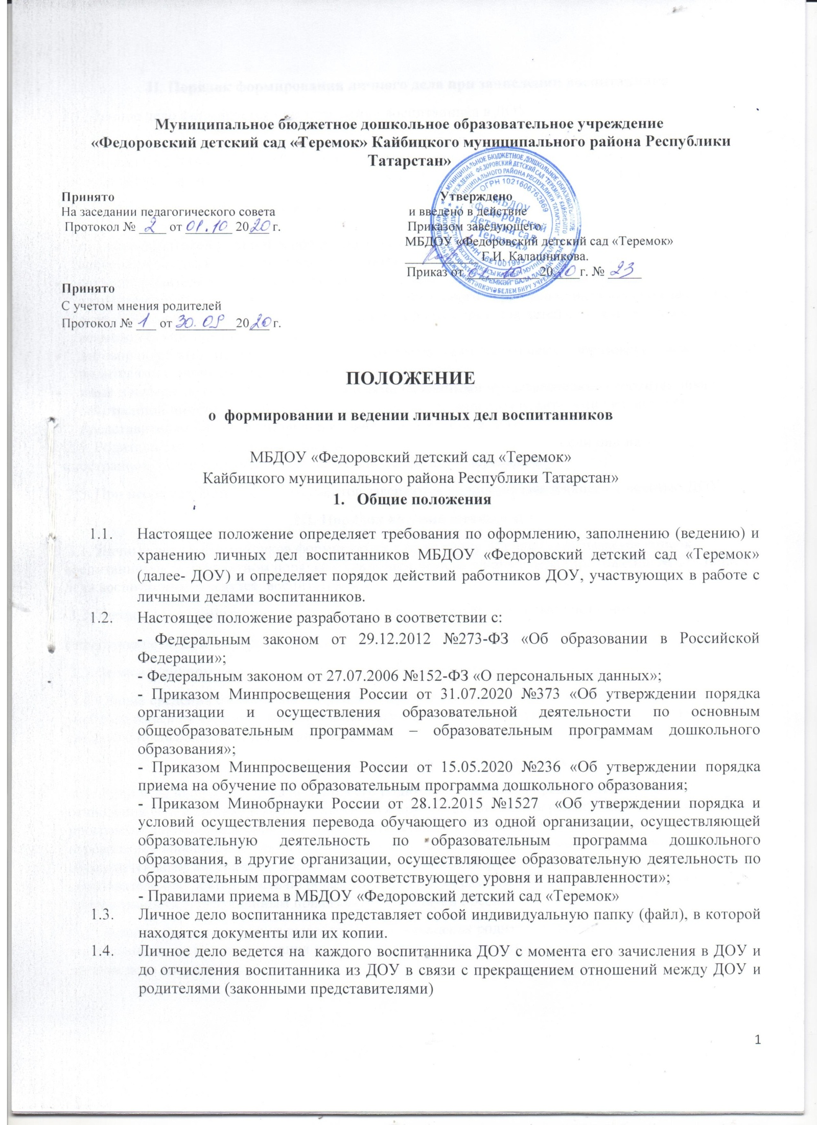

II. Порядок формирования личного дела при зачислении воспитанника
2.1. Личное дело формируется при зачислении воспитанника в ДОУ .
2.2. В личное дело воспитанника включаются документы и их копии, необходимые для приема в ДОУ, в соответствии с пунктом 9 Порядка приема на обучение по образовательным программам дошкольного образования, утвержденным приказом Минпросвещения России от 15.05.2020 № 236.
2.3. В личное дело воспитанника включаются:

- согласие родителей (законных представителей) воспитанника на обработку их персональных данных и персональных данных воспитанника;
- согласие родителей (законных представителей) на обучение воспитанника по адаптированной образовательной программе дошкольного образования на основании заключения психолого-медико-педагогической комиссии – при наличии, для детей с ограниченными возможностями здоровья (ОВЗ);
- договор об образовании по образовательным программам дошкольного образования между ДОУ и родителями (законными представителями) воспитанника;
- иные документы, представленные родителями (законными представителями) воспитанника по собственной инициативе. Перечень таких документов вносится родителями (законными представителями) собственноручно в заявление о приеме в ДОУ.
2.4. Родители предоставляют оригиналы документов для снятия копий. Если они на
иностранном языке – то вместе с нотариально заверенным переводом.
2.5. При необходимости копии документов заверяются подписью заведующего и печатью ДОУ.
III. Порядок ведения личных дел
3.1. Личные дела воспитанников формируются в одну папку. В папку вкладывается список воспитанников в алфавитном порядке с указанием номера личного дела (приложение № 1). Личные дела воспитанников ведутся воспитателем.
3.2. Личное дело воспитанника должно иметь оформленный титульный лист с номером
( приложение № 2) и внутреннюю опись документов (приложение №3).
3.3. Записи в личном деле необходимо вести четко, аккуратно, фиолетовой (синей) пастой.
3.4. Общие сведения о воспитаннике корректируются по мере изменения данных . В течение учебного года в личное дело воспитанника могут добавляются документы или их копии, которые связаны с пребыванием воспитанника в ДОУ.
IV. Порядок выдачи и хранения личных дел
4.1. Личное дело воспитанника выдается его родителям (законным представителям) в случае отчисления воспитанника в порядке перевода в другую организацию, реализующую образовательные программы дошкольного образования, в соответствии с Порядком и условиями осуществления перевода обучающихся из одной организации, осуществляющей образовательную деятельность по образовательным программам дошкольного образования, в другие организации, осуществляющие образовательную деятельность по образовательным программам соответствующих уровня и направленности, утвержденным приказом Минобрнауки России от 28.12.2015 № 1527.
4.2. Личное дело воспитанника выдается в день обращения родителя (законного представителя) воспитанника, но не ранее издания приказа об отчислении воспитанника, с описью содержащихся в личном деле документов.
4.3. Родитель (законный представитель) личной подписью в журнале «Выдачи личных дел воспитанников» (приложение №4) подтверждает получение личного дела воспитанника с описью содержащихся в нем документов.
4.6 Личные дела воспитанников хранятся в кабинете заведующего ДОУ.
4.7. Личные дела воспитанников, оставшиеся после отчисления воспитанников на хранении в ДОУ, передаются в архив, где хранятся в течение трех лет со дня отчисления воспитанника из ДОУ.
V. Порядок проверки личных дел
5.1. Контроль за состоянием личных дел осуществляется заведующим ДОУ, который проверяет личные дела в августе–сентябре каждого года. В необходимых случаях проверка осуществляется внепланово.
5.2. Цели и объект контроля – правильность оформления личных дел воспитанников ДОУ.

Приложение №1
Образец оформления
списка воспитанников
Список воспитанников
_____________________________ группы
на 20__ -20 ___ учебный год

№ п/п | Ф.И.О. полностью | Дата рождения | № личного дела

Приложение №2
Форма журнала выдачи
личных дел воспитанников

Муниципальное бюджетное дошкольное образовательное учреждение
«Федоровский детский сад «Теремок»
Кайбицкого муниципального района Республики Татарстан»

ДЕЛО №
ЛИЧНОЕ ДЕЛО ВОСПИТАННИКА
_____________________________
________________________________________
(Ф.И.О. ребенка)

Дата рождения ___________________

Приложение № 3
Образец оформления внутренней
описи документов для
формирования личных дел

ОПИСЬ
документов, имеющихся в личном деле №
____________________________________________________________
Ф.И.О. ребенка
№ п/п | Наименование документов | Дата включения документа в личное дело | Кол- во листов | Дата изъятия документа | Кем изъят и по какой причине
1 | 2 | 3 | 4 | 5 | 6

Приложение № 4
Форма журнала выдачи
личных дел воспитанников

Муниципальное бюджетное дошкольное образовательное учреждение
«Федоровский детский сад «Теремок»
Кайбицкого муниципального района Республики Татарстан»

ЖУРНАЛ
Выдачи личных дел воспитанников

Начат______________
Окончен ___________

№ п/п | Ф.И.О. | Ребенок выбыл из ДОУ | Дело №  передано, дата | Подпись родителя в получении

